|  |  |  |
| --- | --- | --- |
|  | **Carátula para entrega de prácticas** | |
| Facultad de Ingeniería | | Laboratorio de docencia |

Laboratorios de computación

salas A y B

|  |  |
| --- | --- |
| *Profesor:* | Ing. Karina García Morales. |
| *Asignatura:* |  |
| *Grupo:* | 22  Fundamentos de Programación. |
| *No de Práctica(s):* | Practica 1: La computación como herramienta de trabajo del profesional de ingeniería. |
| *Integrante(s):* |  |
|  | Escalona Roldán Mónica |
|  |  |
| *Semestre:* |  |
| *Fecha de entrega:* | 2018-1 |
| *Observaciones:* | Martes 20 de febrero de 2018. |
|  |  |

CALIFICACIÓN: _________

**Practica 1**:

**La computación como herramienta de trabajo del profesional de ingeniería.**

**Objetivo**: Conocer y utilizar las herramientas que poseen los buscadores con el fin de llevar a cabo una trabajos e investigaciones académicas óptimas, por otro lado reconocer las funciones de los repositorios como una opción de almacenamiento, así como sus limitaciones y riesgos.

**Introducción.**

Mediante el paso del tiempo la utilización de los equipos de cómputo así como los dispositivos inteligentes han sido de suma importancia para mejorar la los métodos de resolver problemas, realizar tareas de carácter académico y facilitando la comunicación entre los individuos que necesitan para facilitar sus relaciones profesionales o cotidianas. Por ello mismo se enfatiza el conocimiento integral de estas herramientas de software ya que específicamente los estudiantes de ingeniería deben poseer las aptitudes para resolver todo tipo de problemas (conocimiento de repositorios) y llevar a cabo investigaciones (búsqueda avanzada) de calidad de acuerdo a su campo de especialización.

Actividades en clase.

**Google Forms.**

Por medio de Google Drive se llevó a cabo una encuesta dirigidas a los compañeros del grupo ( 8 personas participaron ) en donde se obtuvieron los siguientes resultados.

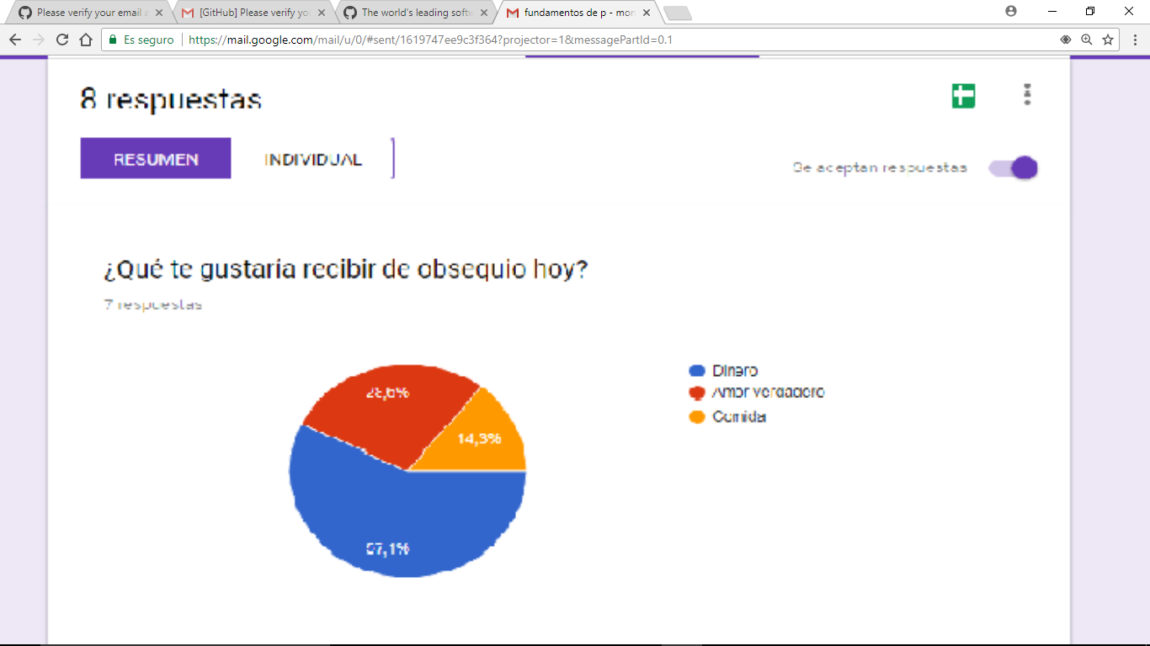

Donde el 57.14% voto por dinero, el 28.56% escogió la opción de amor verdadero por otro lado únicamente el 14.3% voto por comida.

En esta actividad su importancia radica en la posibilidad de hacer encuestas masivas sin necesidad de salir de tu casa, oficina e incluso de tu salón de clases, debido a que gracias a esta herramienta las respuestas se plantean desde un ordenador y pueden ser resueltas incluso desde una teléfono inteligente, y por supuesto tiene la ventaja de poder guardar la información en la nube.

**One Note**

Esta herramienta es más un sustituto de una libreta y un bolígrafo ya que se pueden hacer apuntes que posteriormente se pueden guardar en la nube.

1.-Entre a mi cuenta de Outlook

2.-Busque la opción One Note

3.-Escogí un título para mi nota: Mi lugar favorito.

4.- Busque Xacret en Google Maps, obtuve una captura de pantalla.

5.- En la nota fácilmente seleccione mi lugar favorito en el mapa con ayuda de una herramienta llamada Pluma.

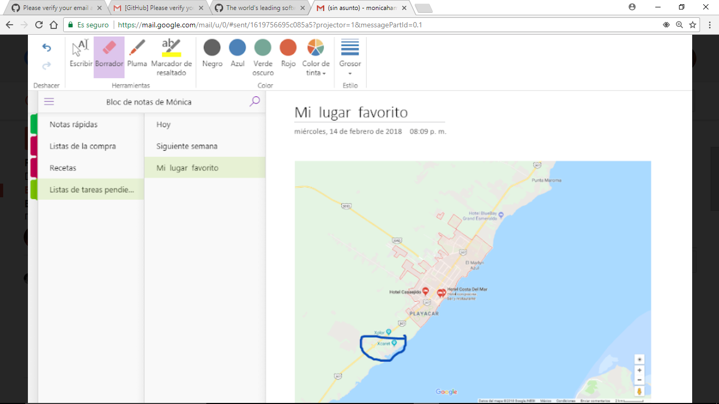

La importancia de esta radica en la facilidad de llevar acabo apuntes importantes que no se deben de perder o maltratar, puesto que tiene la ventaja de ser una especie de agenda ya que en ella se pueden colocar las actividades pendientes como lo es en el caso de una agenda o diario.

**Buscador de internet Google.**

Para hacer búsquedas específicas y sencillas al momento de buscar podemos utilizar un simbolismo o nomenclatura especial la cual es la siguiente:

**Comandos de búsqueda:**

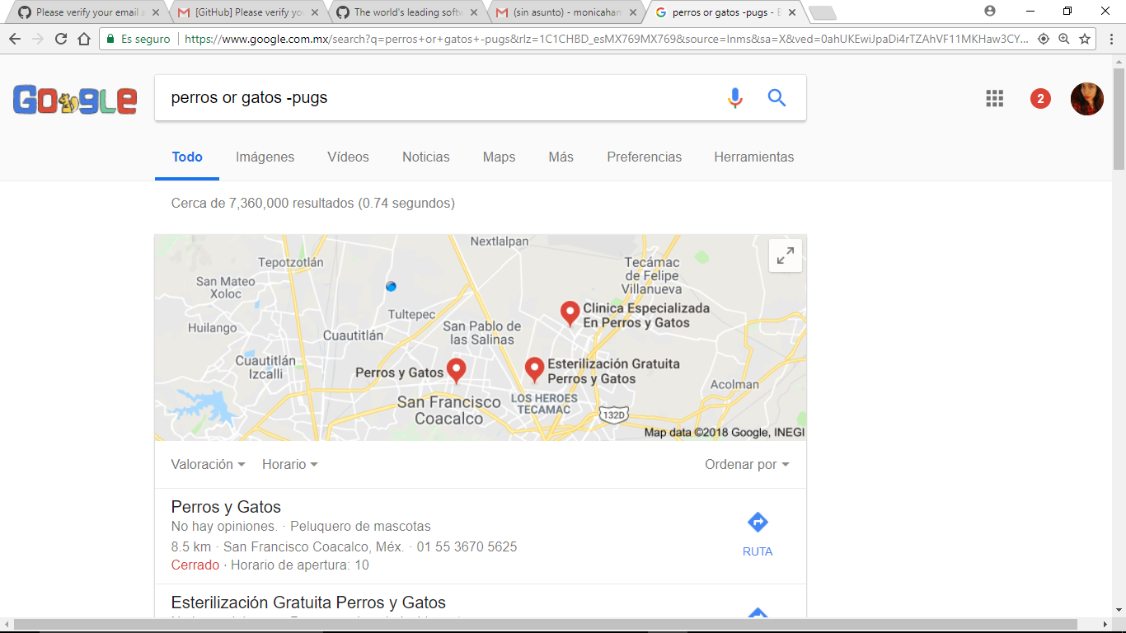

or: Debe tener una palabra o la otra

-: El guion indica la palabra que no se desea encontrar

Esos comandos propician una búsqueda más específica puesto que restringen las palabras que quieren encontrarse.

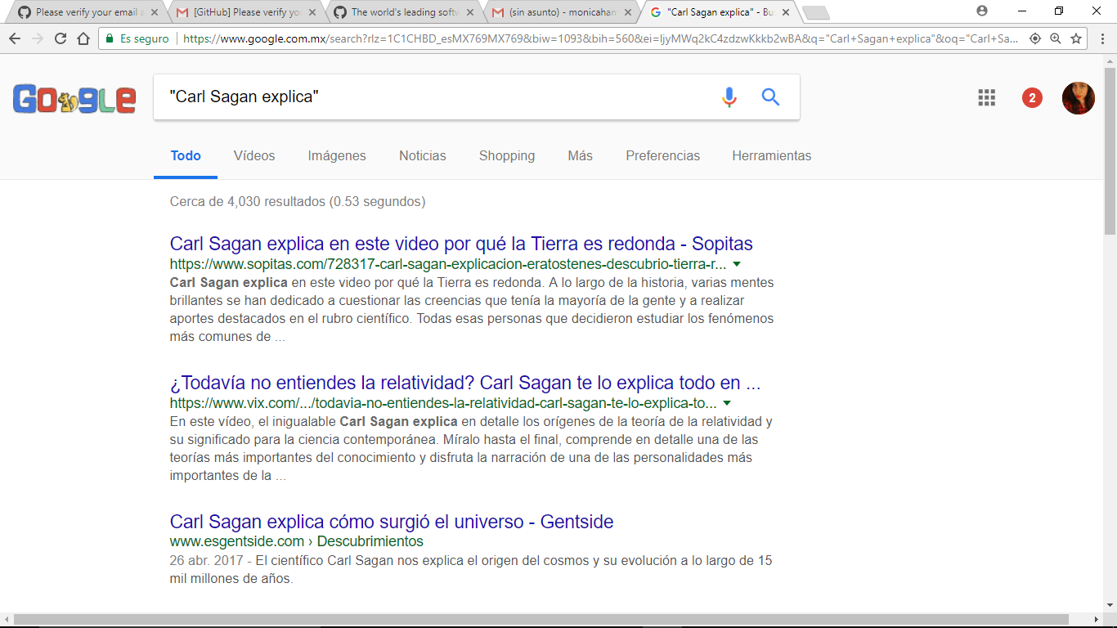

“<oración>”: páginas que contengan las palabras exactas.

Este comando propicia a que los documentos encontrados contengan las palabras que se necesitan, por ejemplo podría incluirse una cita textual y el buscador tiene que acercarnos a resultados que tienen que ver con el autor de la misma o a personas que también lo citaron.

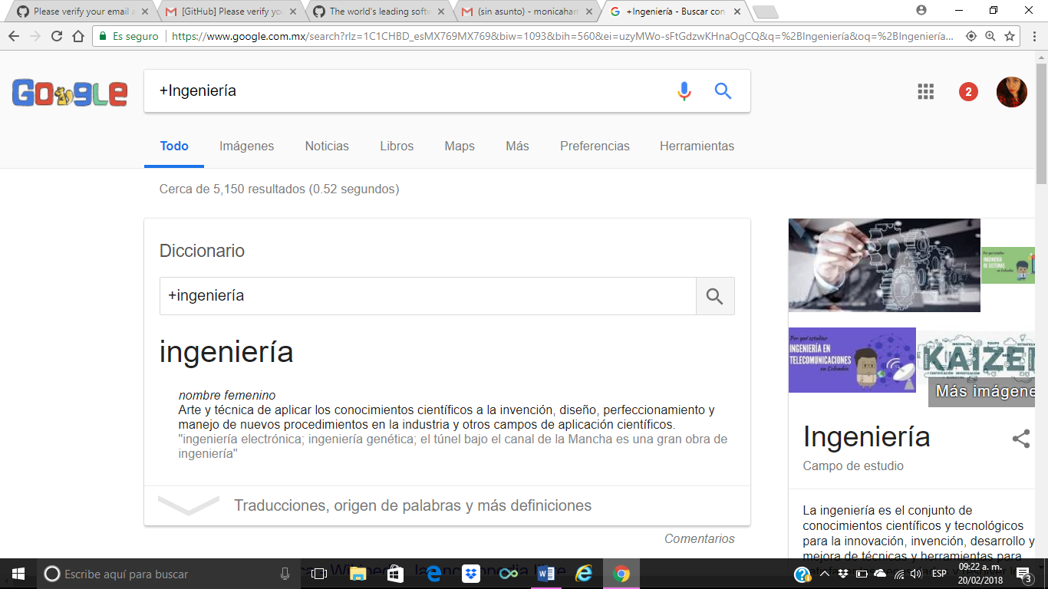

+: Búsqueda en páginas que incluyen la palabra.

Con esta herramienta restringimos a que todos los resultados contengan la palabra que deseamos.

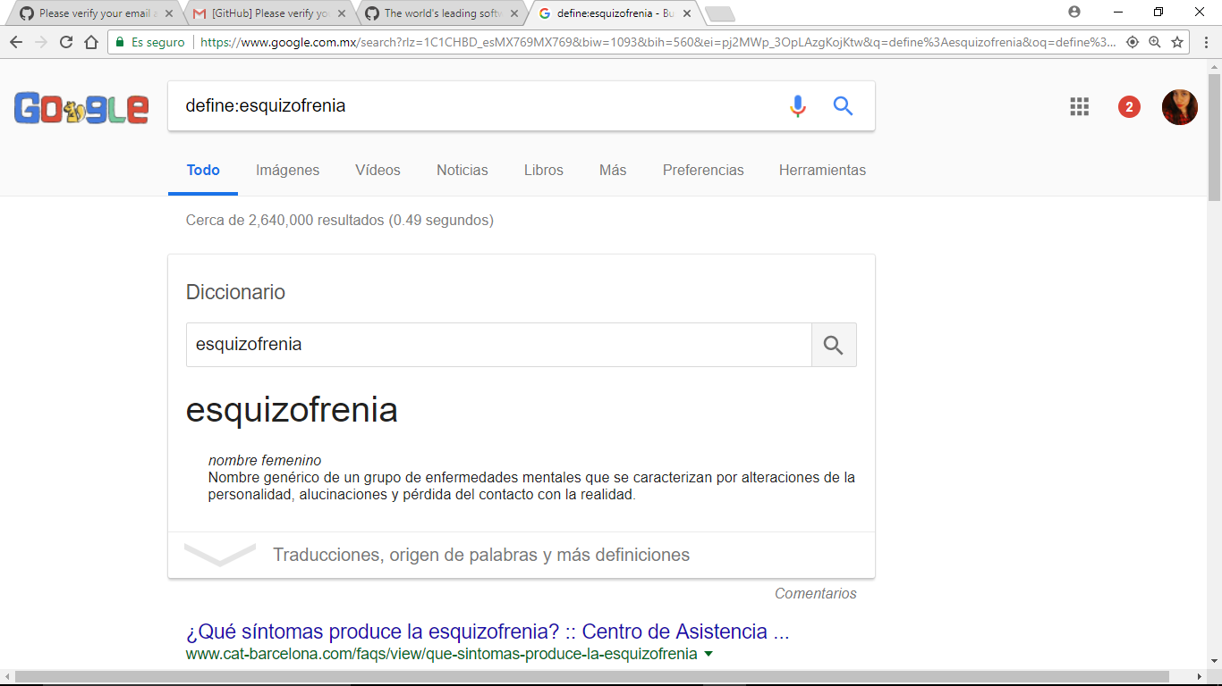

define:<palabra> :Busca el significado.

Este apoyo del buscador es similar a la de un diccionario físico, sin embargo incluye varias páginas y es mucho más veloz.

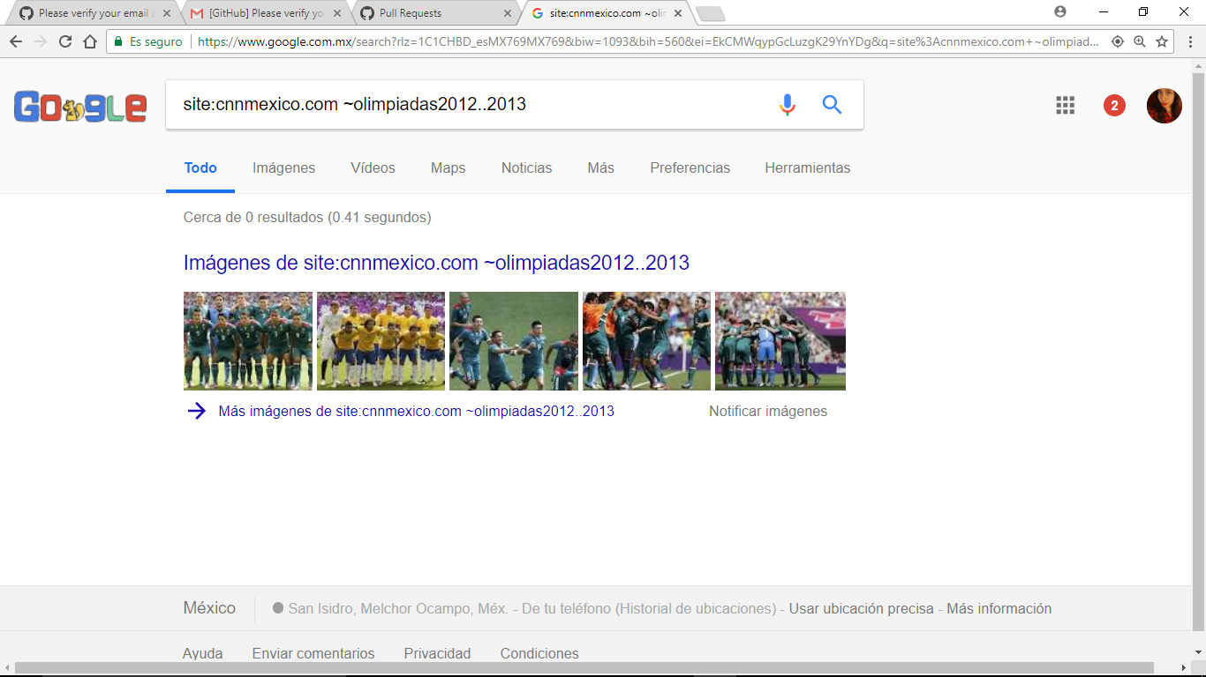

site: Búsqueda se restringe a un sitio.

~: Relación con la palabra conjunta.

..: Intervalo de números

Restricciones en el sitio de búsqueda, las palabras que se deben de relacionar con el concepto e incluso para mayor especificación se agrega el comando para los intervalos de tiempo

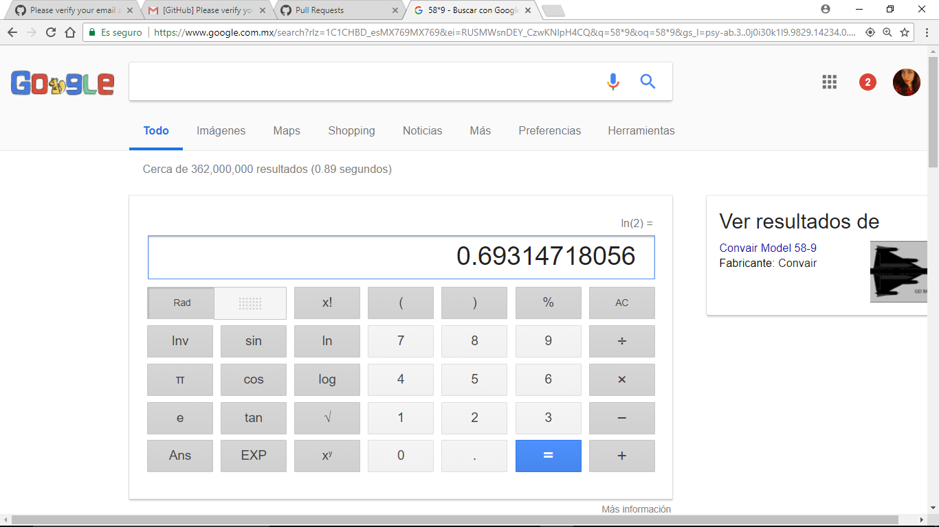**Calculadora:**

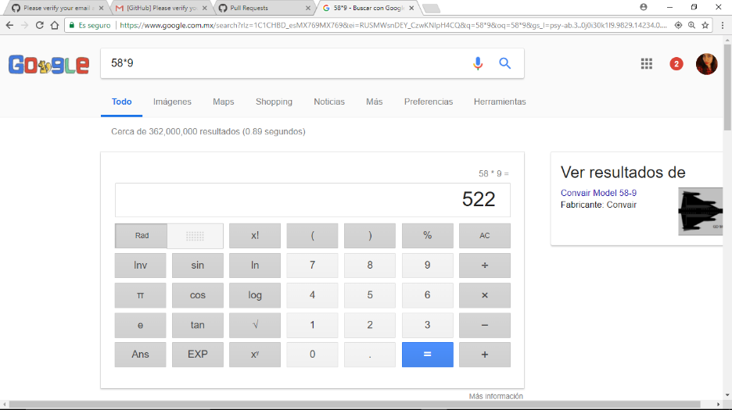

Se agrega la operación que se desee realizar, incluyendo resultados que involucran funciones trascendentes, sin embargo esta tiene que ser respetando orden y nomenclatura matemática.

**Convertidor de unidades.**

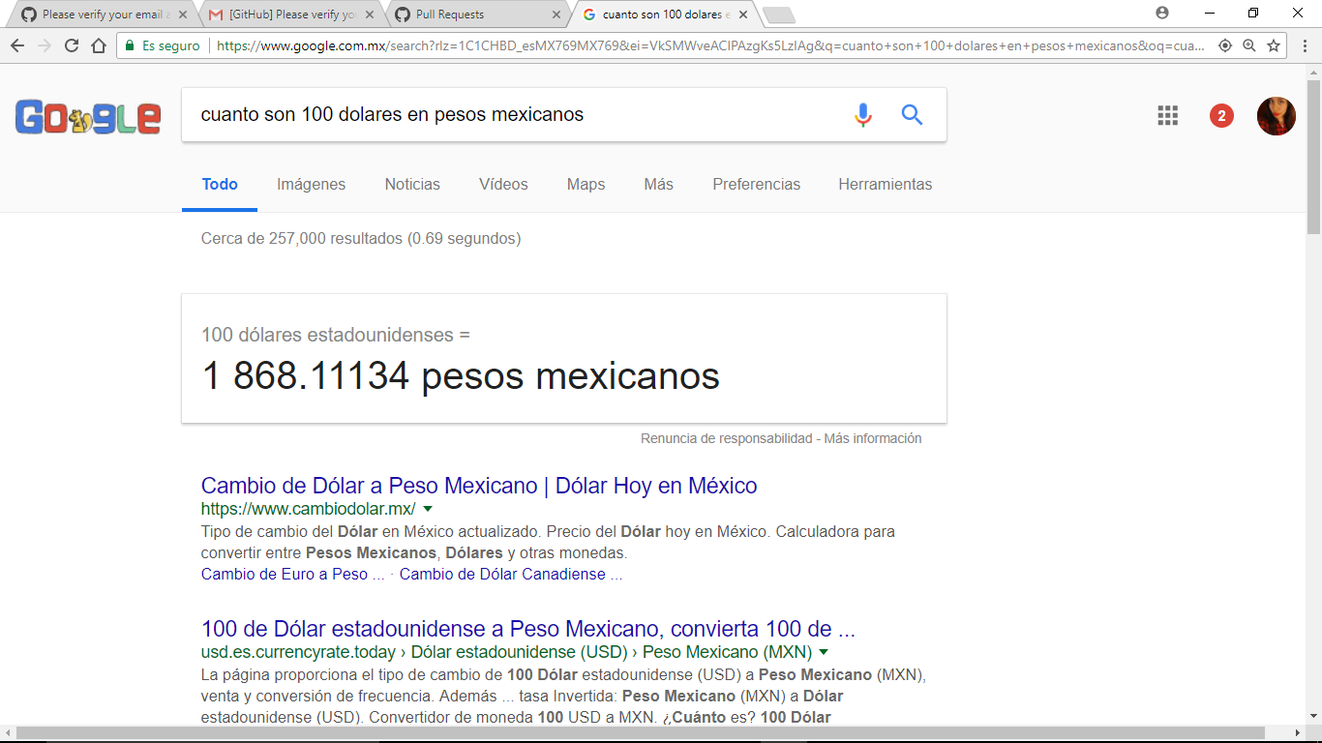

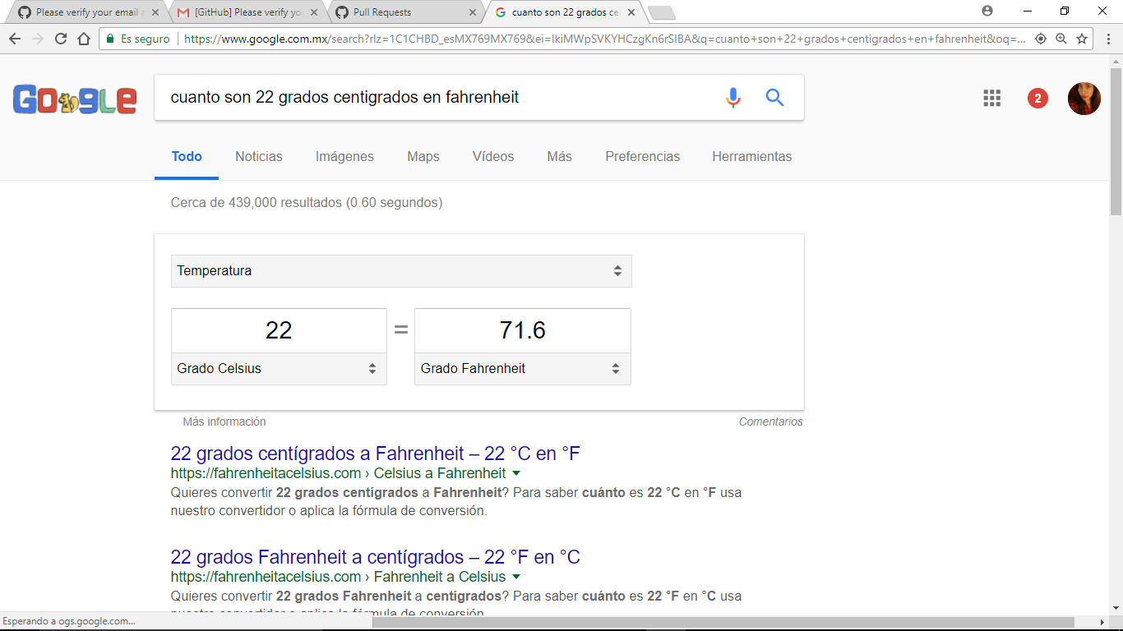

Esta herramienta es muy útil en el caso que se necesite una conversión rápida y no se poseen las relaciones de equivalencia inmediatamente por cualquier situación.

**Google Académico.**

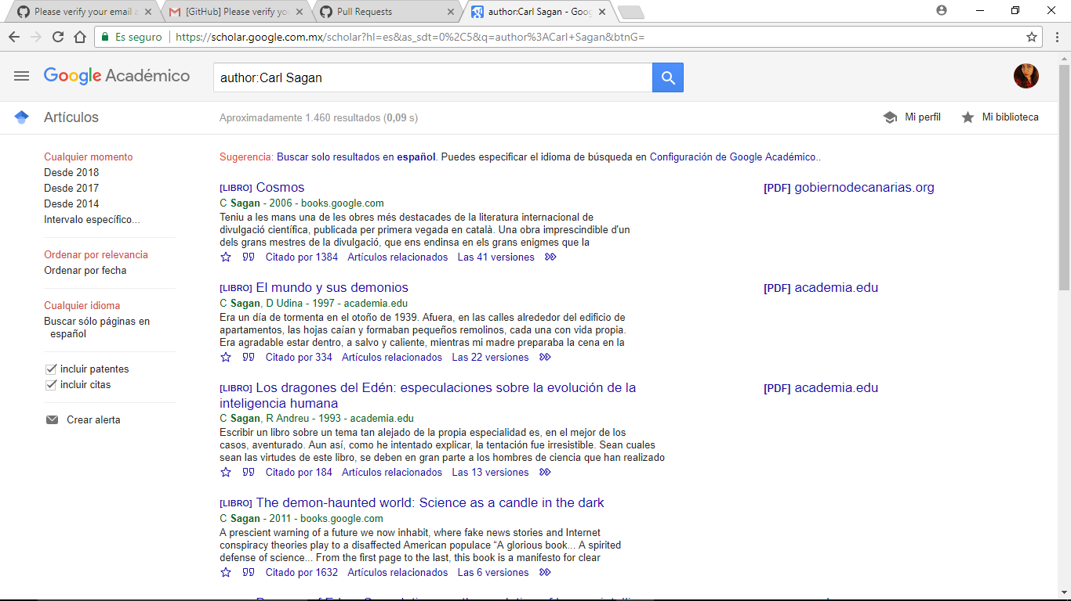

author:<nombre> :Publicaciones de cierto autor.

La ventaja de esta herramienta es que, incluye la liga del sitio en donde está publicado, además de del formato en el que se encuentra, se ordenan automáticamente por fecha de publicación y de acuerdo a la relevancia que han tenido, por ultimo existe la opción de archivarlos puesto que posee la opción <Mi biblioteca>.

**Google Fotos.**

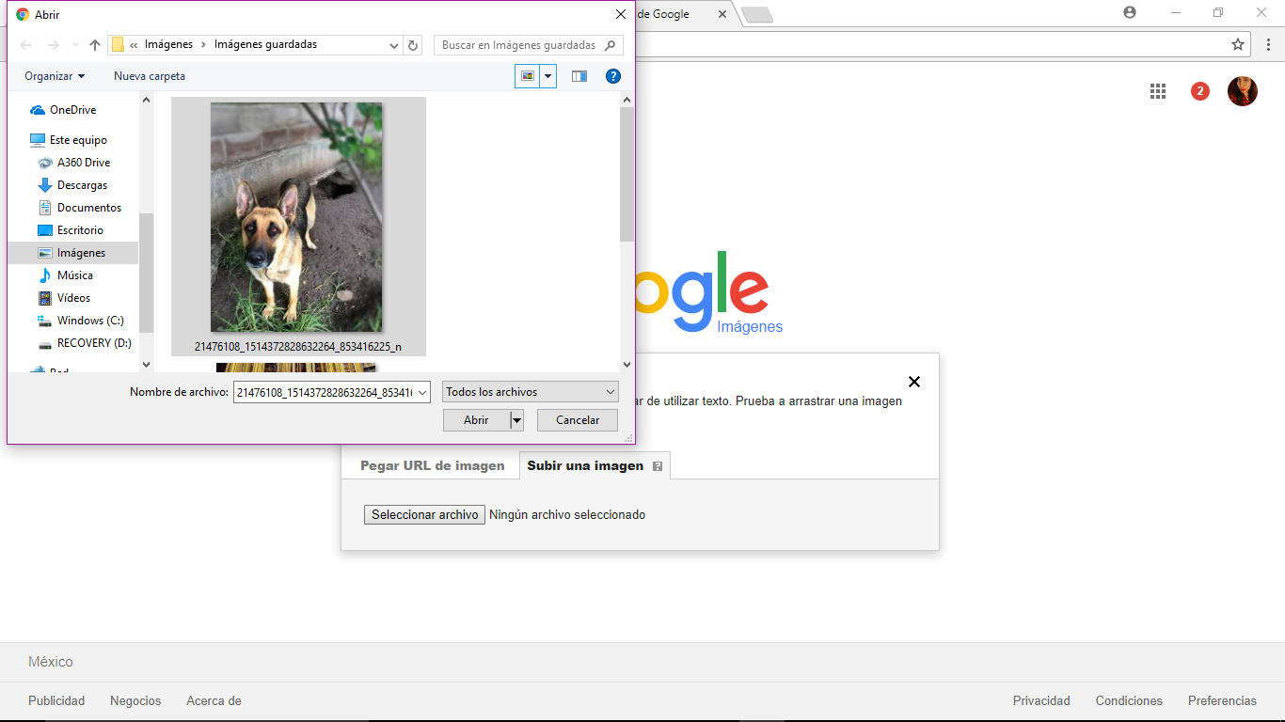

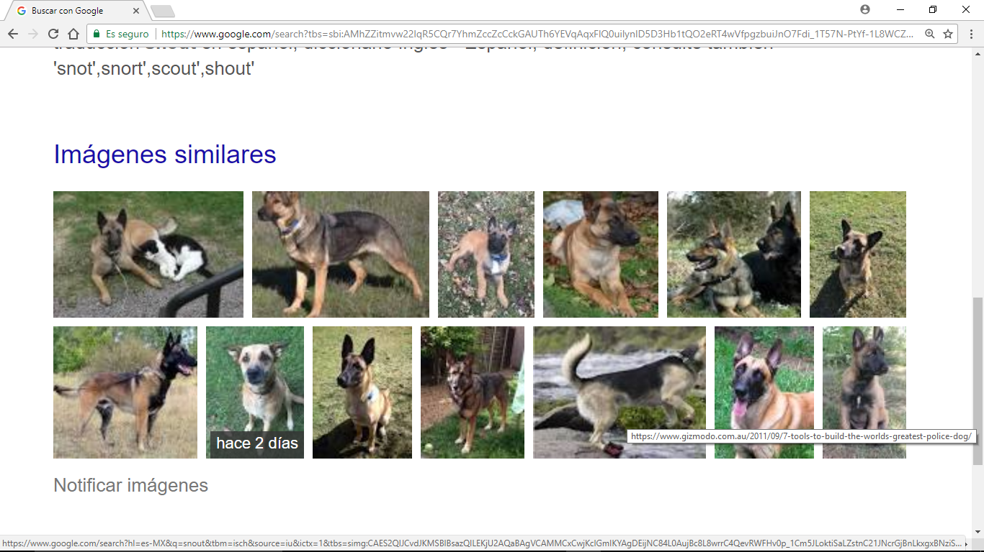

Gracias a esta herramienta es fácil encontrar fotos según su descripción y características similares con respecto a la imagen que se seleccione en desde el ordenador, habiendo la labor de búsqueda mucho más sencilla y directa.

**Conclusión:**

Gracias a esta práctica se conocieron las diversas formas de buscar y guardar información, lo que propicia que los trabajos escolares de los estudiantes de ingeniaría sea más eficiente y con mayor calidad, puesto que se desarrollan estrategias para llevar acabo encuestas masivas, recordatorios personales e incuso investigaciones restringidas debido al uso de la nomenclatura necesaria las búsquedas se reducen a ciertos campos de interés del estudiante dependiendo lo que quisiese realizar. Así finalmente la creación de un repositorio en la plataforma de GitHub en donde de hecho, estará publicadas esta primera práctica.